Математика

Упражнение первое
Рассмотрите следующую картинку и ответьте на вопросы.
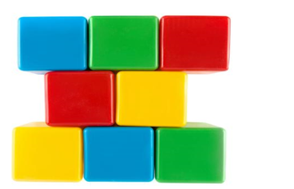
На картинке есть зеленые кубики?
Покажи все красные кубики.
На картинке есть синие кубики?
Покажи все желтые кубики.
Расскажи и покажи все цвета кубиков.

Упражнение второе
Посмотрите внимательно на картинку и ответьте на следующие вопросы.
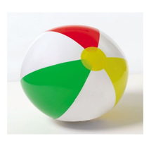
У мячика есть зеленый цвет?
У мячика есть синий цвет?
Расскажи и покажи какие цвета еще есть на мячике.

Изучаем основные понятия
Дети дошкольного возраста 3-4 лет должны знать основные понятия: один – много, маленький – большой, высокий - низкий. Ребенок может наглядно запомнить, один или много предметов и сравнить их высоту, рассматривая разные предметы ему будет интересно и познавательно их сравнивать. В игровой форме легко усваивается любая информация. Проговаривайте с ребенком вслух каждое задание.
Рассмотрим следующие картинки один – много:
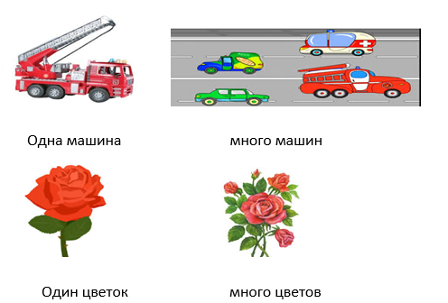
Рассмотрим следующие картинки маленький – большой.
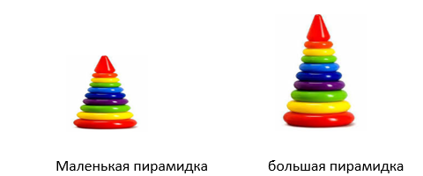

Рассмотрим следующие картинки низкий - высокий.
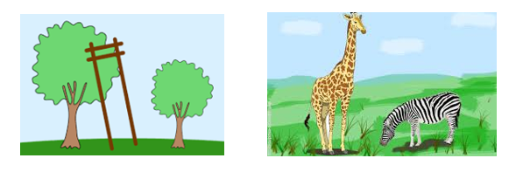
Высокое дерево и низкое дерево высокий жираф и низкая лошадь

Упражнения на закрепление материала

Упражнение первое
Рассмотрите следующую картинку и ответьте на следующие вопросы.
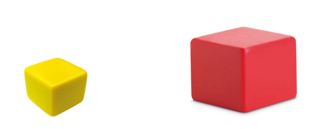
Какой кубик больше?
Какой кубик меньше?
Маленький кубик, какого цвета?
Большой кубик, какого цвета?
Сколько всего кубиков на картинке?
Упражнение второе
Рассмотрите внимательно с ребенком следующую картинку и ответьте на следующие вопросы.
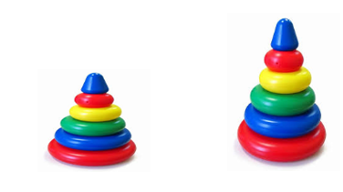
Какая пирамидка больше?
Какая пирамидка меньше?
Из каких цветов состоит большая пирамидка?
Сколько колец зеленого цвета на маленькой пирамидке?
Сколько всего колец желтого цвета на двух пирамидках?
Сколько колец красного цвета на большой пирамидке?
Сколько всего колец зеленого цвета?

